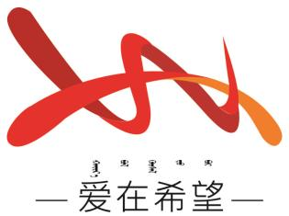

通辽经济技术开发区

新城街道希望新城社区工作简报

主办：希望新城社区党委 2025年5月8日

**巧手插花献母爱，齐心跳绳展活力**

在母亲节来临之际，为铸牢中华民族共同体意识，弘扬中华民族孝亲敬老的传统美德，引导孩子们感恩母爱、传承孝道，5月8日希望新城社区联合联合沐阳社会工作服务中心与红军小学二年一班开展巧手插花献母爱，齐心跳绳展活力主题活动。​

活动现场，沐阳社会工作服务中心的志愿者们将活动场地布置得温馨又喜庆，桌上整齐摆放着红纸、剪刀、胶水、等工具。志愿者们耐心地向孩子们讲解红纸花的制作技巧和步骤，孩子们认真聆听，迫不及待地拿起材料开始创作。他们充分发挥想象力和创造力，时而凝神专注地裁剪，时而相互交流讨论如何让花朵更美观，遇到困难时，志愿者们也会及时上前指导。当一束束精美的插花作品完成，孩子们脸上洋溢着自豪与期待，插花活动结束后，孩子们来到户外场地，孩子们来到户外场地，开启了充满活力的跳绳游戏环节。志愿者们将孩子们分成若干小组，每组 8 至 10 人，进行集体跳绳挑战。随着一声响亮的哨声，第一组的孩子们迅速进入状态，摇绳的孩子默契配合，有节奏地挥动着长绳，跳绳的孩子们则排好队，一个接一个精准地跳进飞旋的长绳中，轻盈地跳跃，又迅速跑出。现场加油声、欢笑声此起彼伏，每个孩子都全神贯注，努力为团队争取更好的成绩，展现出极强的团队凝聚力。

此次活动，不仅让孩子们在插花过程中感受艺术之美，提升审美情趣，更重要的是让他们在活动中学会感恩，懂得用实际行动表达对母亲的爱。通过户外游戏，孩子们收获了快乐与友谊，增强了体质，也进一步推进了“耆幼守护，社志同行”志愿服务项目的落地。

希望新城社区

2025年5月8日

影像资料：

